花广金狮学校小学部周清记录表
年级 | 五年级 | 周 次 | 第 7 周 执教老师 姚杰怡，黄嘉敏
科目 | 英语 | 时 间 | 4月 7 日 星期 日
周  清  内  容 | 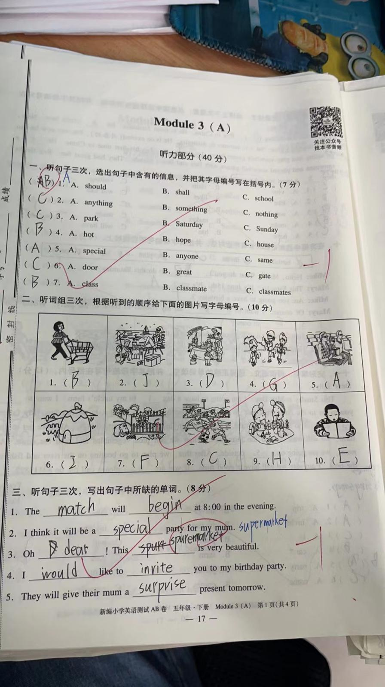  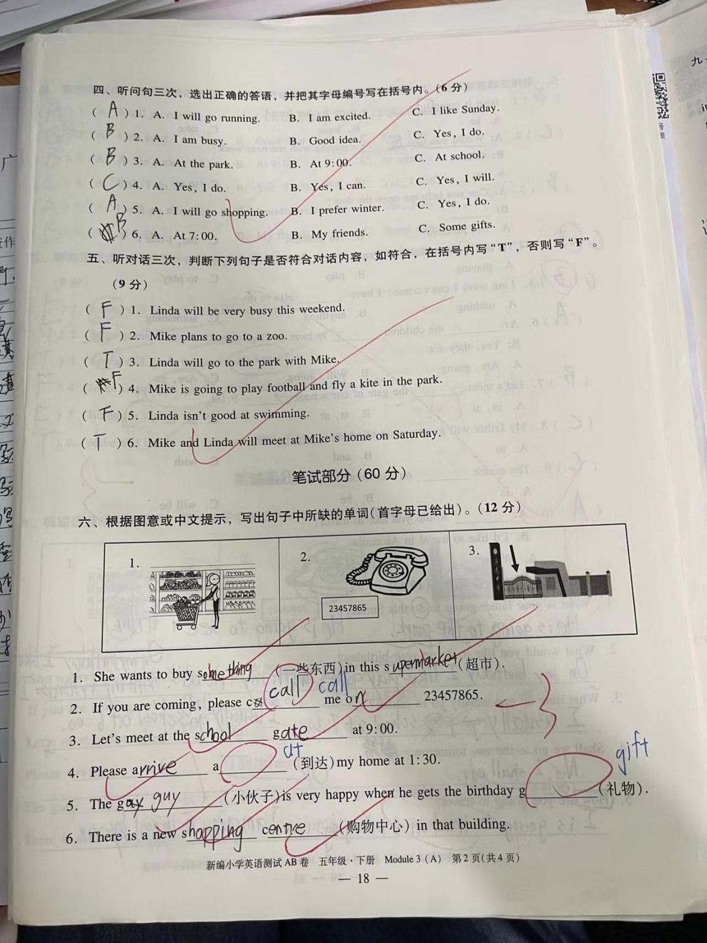
改  进  策  略 | 本周测的是M3A卷，  - 听力单词挖空题，supermarket和surprise单词未听到或书写错误，少部分学生还是错单词match。  - 听力短文，完成有进步，学生懂得先看问题预判文章要讲的内容。抓住人物或者时间和地点。  3.笔试部分，填单词题错误较多，除了单词拼写错误还有填单词的时候也会出错，不明白是填哪个单词。如购物中心，不会填shopping,只会shop。第4题a__________ a________不会写成arrive at。遗忘单词（礼物）是gift

